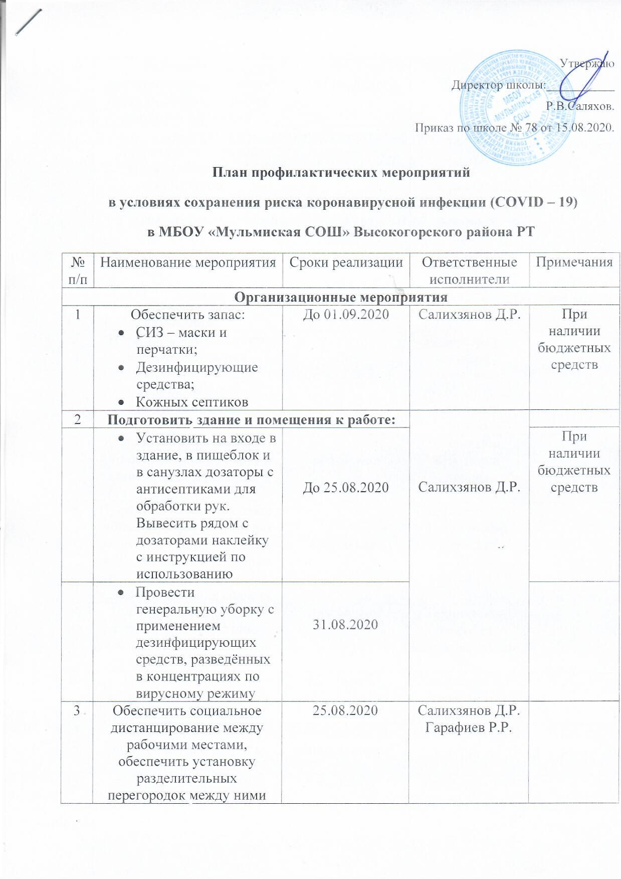
Утвержаю
Директор школы:___________
Р.В.Саляхов.
Приказ по школе № 78 от 15.08.2020.

План профилактических мероприятий
в условиях сохранения риска коронавирусной инфекции (COVID – 19)
в МБОУ «Мульмиская СОШ» Высокогорского района РТ
№  п/п | Наименование мероприятия | Сроки реализации | Ответственные исполнители | Примечания
Организационные мероприятия
1 | Обеспечить запас:  - СИЗ – маски и перчатки;  - Дезинфицирующие средства;  - Кожных септиков | До 01.09.2020 | Салихзянов Д.Р. | При наличии бюджетных средств
2 | Подготовить здание и помещения к работе: |  | Салихзянов Д.Р.
 | - Установить на входе в здание, в пищеблок и в санузлах дозаторы с антисептиками для обработки рук. Вывесить рядом с дозаторами наклейку с инструкцией по использованию | До 25.08.2020 | Салихзянов Д.Р. | При наличии бюджетных средств
 | - Провести генеральную уборку с применением дезинфицирующих средств, разведённых в концентрациях по вирусному режиму | 31.08.2020 | Салихзянов Д.Р.
3 | Обеспечить социальное дистанцирование между рабочими местами, обеспечить установку разделительных перегородок между ними | 25.08.2020 | Салихзянов Д.Р.  Гарафиев Р.Р.
4 | Разместить на информационных стендах памятки по профилактике вирусных инфекций | 31.08.2020 | Медсестра (по договору)
Санитарно-противоэпидемические мероприятия
5 | Проводить усиленный фильтр учеников и работников:  - Термометрия с помощью бесконтактных термометров;  - Опрос на наличие признаков инфекционных заболеваний | Ежедневно утром | Медсестра (по договору), классные руководители, дежурный учитель.
6 | Проводить немедленную изоляцию больных учеников, работников направлять в медучреждение | По необходимости | Медсестра (по договору), классные руководители, дежурный учитель.
7 | Обработка рук кожными антисептиками при входе в здание школы и пищеблок, в санузлах | ежедневно | Ученики и работники школы
8 | Проводить уборку учебных кабинетов и помещений для работников с применением эффективных при вирусных инфекциях дезинфицирующих средств | ежедневно | Салихзянов Д.Р.  Технический персонал
9 | Проветривать учебные кабинеты (в отсутствие учеников) и помещения для работников | Ежедневно каждые 2 часа | Технический персонал, кл.руководители.
10 | Проверять наличие антисептика в дозаторах | Ежедневно | Салихзянов Д.Р.  Технический персонал
11 | Выдавать работнику пищеблока запас масок и перчаток | Еженедельно по понедельникам | Салихзянов Д.Р.
12 | Следить за порядком обработки посуды, кулера. | Ежедневно | Каримуллина М.Х.
Мероприятия по безопасности учеников в ходе учебно-воспитательной деятельности
13 | - поделить классы на учебные группы;  - рассадить детей зигзагообразно, чтобы обеспечить дистанцию между ними не менее 1,5 м;  - составить расписание занятий для каждой учебной группы | При наличии возможности | Ахмитянова Ф.Р.
14 | Проводить уроки физкультуры на улице | Постоянно (при хорошей погоде) | Учитель физкультуры
15 | Отменить массовые мероприятия | До соответствующего распоряжения | Саляхов Р.В.
16 | Проведения классные часов, посвященных предосторожности в период профилактики коронавируса | еженедельно | кл.руководители.
17 | Размещение на школьном сайте в разделе «Здоровье» профилактических буклетов «Это должен знать каждый» | Ежемесячно | Ахметханова Г.М.
18 | Оформление стенда «Здоровая нация» | Ежемесячно | Ахметханова Г.М
19 | Проведение ежедневных пятиминуток здоровья в классах | Ежедневно | кл.руководители, учителя-предметники.

